**作业一 自己总结的SSM知识点**，github仓库地址：

1、Spring 在ssm中起什么作用？

Spring：轻量级框架

作用：Bean工厂，用来管理Bean的生命周期和框架集成。

两大核心：1、IOC/DI(控制反转/依赖注入) ：把dao依赖注入到service层，service层反转给action层，Spring顶层容器为BeanFactory。2、AOP：面向切面编程

2、Spring的事务？

编程式事务管理：编程方式管理事务，极大灵活性，难维护。

声明式事务管理：可以将业务代码和事务管理分离，用注解和xml配置来管理事务。

3、IOC 在项目中的作用？

作用：Ioc解决对象之间的依赖问题，把所有Bean的依赖关系通过配置文件或注解关联起来，降低了耦合度。

4、Spring的配置文件## 标题中的内容？

开启事务注解驱动

事务管理器

开启注解功能，并配置扫描包

配置数据库

配置SQL会话工厂，别名，映射文件

不用编写Dao层的实现类

5、Spring下的注解？

注册：@Controller @Service @Component

注入：@Autowired @Resource

请求地址：@RequestMapping

返回具体数据类型而非跳转：@ResponseBody

6、Spring DI 的三种方式?

构造器注入：通过构造方法初始化



setter方法注入：通过setter方法初始化

IMG_256

接口注入

7、Spring主要使用了什么模式？

工厂模式：每个Bean的创建通过方法

单例模式：默认的每个Bean的作用域都是单例

代理模式：关于Aop的实现通过代理模式

8、IOC，AOP的实现原理？

IOC：通过反射机制生成对象注入

AOP：动态代理

二、SpringMvc

单例模式，在多线程访问时有线程安全问题

解决方法：不要用同步，在控制器里面不能写字段

@Controller：该注解表明该类扮演控制器的角色

作用：用来映射一个URL到一个类或者一个特定的处理方法上

方法：直接在方法中声明这个对象，SpringMvc就自动把属性赋值到这个对象里面

String，ModelAndView，List，Set 等

一般String，Ajax请求，返回一个List集合

转发：return：“hello”

重定向 ：return：“redirect:hello.jsp”

通过JackSon框架把java里面对象直接转换成js可识别的json对象，具体步骤如下：

加入JackSon.jar

在配置文件中配置json的映射

在接受Ajax方法里面直接返回Object，list等，方法前面需要加上注解@ResponseBody

1. SpringMvc的工作流程图

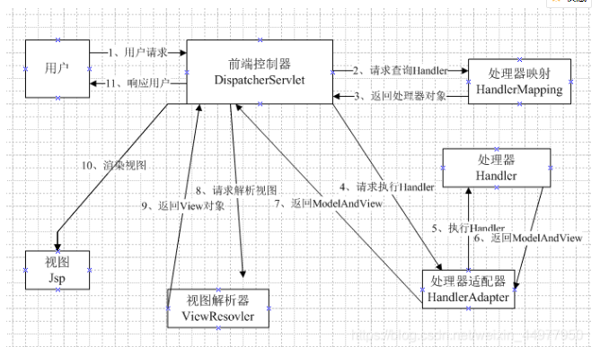

9、Struts2 和 SpringMvc的区别?

入口不同：

Struts2：filter过滤器

SpringMvc：一个Servlet即前端控制器

开发方式不同：

Struts2：基于类开发，传递参数通过类的属性，只能设置为多例

SpringMvc：基于方法开发(一个url对应一个方法)，请求参数传递到方法形参，可以为单例也可以为多例(建议单例)

请求方式不同：

Struts2：值栈村塾请求和响应的数据，通过OGNL存取数据

SpringMvc：通过参数解析器将request请求内容解析，给方法形参赋值，将数据和视图封装成ModelAndView对象，最后又将ModelAndView中的模型数据通过request域传输到页面，jsp视图解析器默认使用的是jstl。

三、Mybatis面试题

1、Ibatis和Mybatis？

Ibatis：2010年，apache的Ibatis框架停止更新，并移交给了google团队，同时更名为MyBatis。从2010年后Ibatis在没更新过，彻底变成了一个孤儿框架。一个没人维护的框架注定被mybatis拍在沙滩上。

Mybatis：Ibatis的升级版本。

2、什么是Mybatis的接口绑定，有什么好处？

Mybatis实现了DAO接口与xml映射文件的绑定，自动为我们生成接口的具体实现，使用起来变得更加省事和方便。

3、什么情况用注解，什么情况用xml绑定？

注解使用情况：Sql语句简单时

xml绑定使用情况：xml绑定 (@RequestMap用来绑定xml文件)

4、Mybatis在核心处理类叫什么?

SqlSession

5、查询表名和返回实体Bean对象不一致，如何处理？

映射键值对即可

IMG_256

column：数据库中表的列名

property：实体Bean中的属性名

6、Mybatis的好处？

把Sql语句从Java中独立出来。

封装了底层的JDBC，API的调用，并且能够将结果集自动转换成JavaBean对象，简化了Java数据库编程的重复工作。

自己编写Sql语句，更加的灵活。

入参无需用对象封装（或者map封装）,使用@Param注解

1. Mybatis配置一对多？

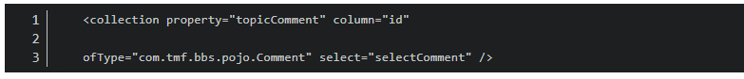

property：属性名

column：共同列

ofType：集合中元素的类型

select：要连接的查询

#### **8、Mybatis配置一对一？**

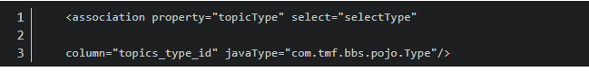

property：属性名

select：要连接的查询

column：共同列

javaType：集合中元素的类型

9 、${} 和 #{}的区别？

： 简 单 字 符 串 替 换 ， 把 {}：简单字符串替换，把 ：简单字符串替换，把{}直接替换成变量的值，不做任何转换，这种是取值以后再去编译SQL语句。

#{}：预编译处理，sql中的#{}替换成？，补全预编译语句，有效的防止Sql语句注入，这种取值是编译好SQL语句再取值。

总结：一般用#{}来进行列的代替

1. 获取上一次自动生成的主键值？

IMG_256

#### **11、Mybatis如何分页，分页原理？**

RowBounds对象分页

在Sql内直接书写，带有物理分页

#### **12、Mybatis工作原理？**

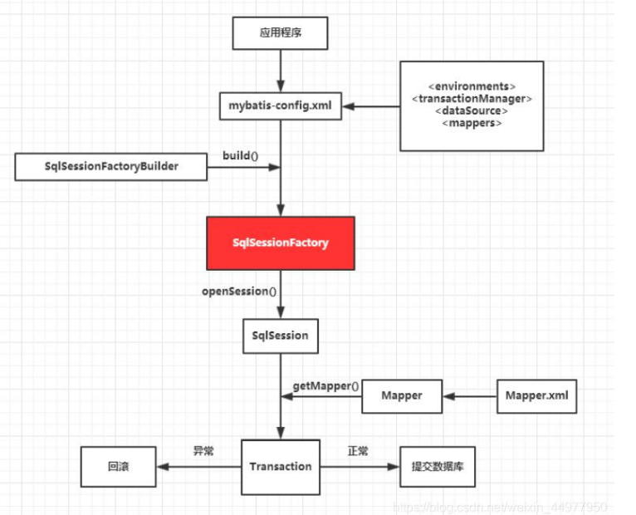

原理：

通过SqlSessionFactoryBuilder从mybatis-config.xml配置文件中构建出SqlSessionFactory。

SqlSessionFactory开启一个SqlSession，通过SqlSession实例获得Mapper对象并且运行Mapper映射的Sql语句。

完成数据库的CRUD操作和事务提交，关闭SqlSession